
Stili di Karate
(Per orientarsi nell’arcipelago stilistico del Karate, attraverso una breve storia condivisa)
Il karate è inseparabilmente legato all'arte cinese del combattimento. Nel XIX secolo le arti marziali di Okinawa si separarono in due principali correnti: Shuri-te e Naha-te, e in una terza prossima allo Shuri-te, il Tomari-te. Questi sistemi di lotta differiscono nella tecnica e nelle origini geografiche, anche se le loro differenze non sono radicali perché radice comune a tutte resta l'arte marziale cinese. Lo Shuri-te prese il nome dalla capitale di Okinawa, Shuri, veniva praticato dalla classe nobile ed era caratterizzato da movimenti rapidi ed offensivi. Il Naha-te, praticato attorno alla grande città commerciale di Naha, presentava movimenti poderosi, finalizzati alla difesa. Il Tomari-te, dal nome della regione di Tomari (porto di Okinawa), era praticato da contadini e pescatori. Queste differenze spontanee rappresentarono l'unica evoluzione dell'arte marziale sino all'avvento di carismatici maestri che seppero modernizzare il karate. Tra questi Sokon Matsumura, allievo di Sakugawa, fu uno dei più rinomati interpreti di arte marziale del tempo. La sua abilità di guerriero era nota anche in Cina dove, trasferitosi nel 1830, ebbe occasione di studiare per anni lo stile Shaolin. Al suo rientro in patria organizzo e affinò lo Shuri-te formando maestri famosi come Yasutsune "Anko" Itosu, Yasutsune "Anko" Azato e Kanryo Higaonna che, dopo un periodo trascorso in Cina a studiare il kempo, tornò ad Okinawa ed innovò profondamente il Naha-te. Questi sistemi di combattimento divennero infine scuole: Shuri-te e Tomari-te confluirono nello Shorin Ryu (stile della giovane foresta) mentre il Naha-te sfociò nello Shorei Ryu (stile dell'ispirazione). Dallo Shorin Ryu derivano stili fondamentalmente improntati all'attacco, dove massimo risalto è prestato all'accuratezza e alla velocità dei movimenti; allo Shorei Ryu si richiamano stili più difensivi, rivolti all'irrobustimento del corpo e all'uso della forza fisica. Molti tipi di karate utilizzano, comunque, elementi di entrambe le scuole. È negli anni venti che gli stili, ormai ben differenziati, cominciano a diffondersi, presentati in Giappone al pubblico durante i festival di arti marziali o di educazione fisica e vennero codificati con nomi differenti dai differenti maestri.
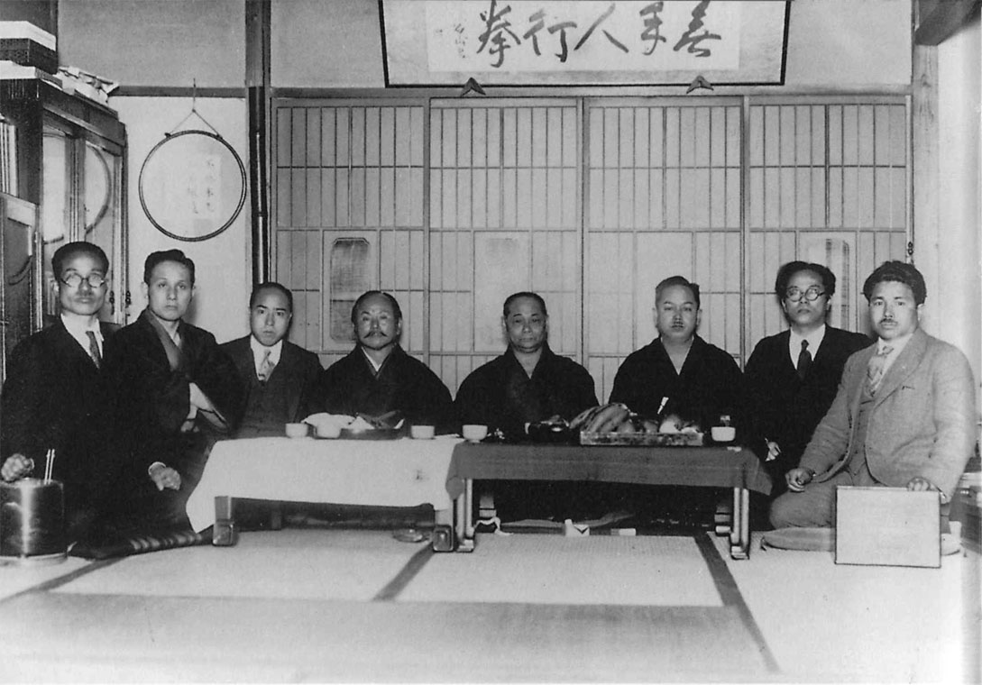
Le correnti: Shorin e Shorei
Le scuole di karate a Okinawa sono abitualmente collocate in due grandi correnti: Shorin e Shorei. Tuttavia, fino ad ora, nessuno ha potuto precisare come e quando queste due correnti o scuole si siano formate a Okinawa, né la loro relazione esatta con le scuole cinesi. Anko Itosu scrive: "Il karate non deriva né dal confucianesimo, né dal buddismo. Esso e stato introdotto molto tempo fa dalla Cina, con le correnti Shorin-ryu e Shorei-ryu..” G. Funakoshi tenta di precisare la distinzione tra queste due correnti: "Nondimeno, se i kata devono essere classificati, si può, in maniera molto generale, distinguere due grandi gruppi: quelli che appartengono allo Shorei-ryu (scuola Shorei) e quelli che appartengono allo Shorin-ryu (scuola Shorin). Essi hanno entrambi i loro punti deboli e i loro punti forti, e coloro che vogliono studiare il karate devono riconoscere questi punti e studiarli di conseguenza..." Secondo questa classificazione, la scuola Goju-ryu si ricollega allo Shorei. Le due scuole Shorin-ryu e Matsubayashi-ryu (gli ideogrammi di Matsubayashi possono anche leggersi Shorin), che comprendono diverse diramazioni e si situano in gran parte nella discendenza di Matsumura e di Itosu, fanno parte dello Shorin (Shotokan, Shotokai, Wado Ryu…). La scuola Shito-ryu partecipa di entrambe. La scuola Uechi-ryu è la ripresa di una scuola cinese introdotta a Okinawa da K. Uechi alla fine del secolo XIX. Essa si pone quindi al di fuori di questa classificazione e proviene direttamente da una delle numerose correnti di Shaolin quan del Sud della Cina. Si avanza l'ipotesi che Shorin e Shorei provengano dalla stessa denominazione: "Shaolin". La lingua locale di Okinawa è un dialetto della lingua giapponese in cui le pronunce delle lettere "r" e "l" non sono distinte. Di fatto la parola cinese "Shaolin" è generalmente pronunciata in giapponese "Shorin". E probabile che il termine Shaolin sia stato pronunciato dagli Okinawesi "Shorin" in una certa epoca, e "Shorei" in un'altra. È possibile quindi che Shorin e Shorei designino entrambi la "boxe del tempio Shaolin" o Shaolin quan. In effetti il tempio Shaolin risale alla fine del secolo V, e il termine Shaolin quan proviene da questo tempio. Nel corso della storia questo tempio è stato distrutto, e parecchi templi con questo nome sono stati costruiti, poi distrutti e ricostruiti in regioni diverse della Cina, includendo ogni volta le particolarità delle arti di combattimento della zona. Lo Shaolin quan si è diversificato ad un punto tale che lo Shaolin quan del Nord e quello del Sud sono completamente diversi. La denominazione Shaolin quan ricopre dunque un numero molto grande di correnti dell'arte del combattimento. Per questo non sarebbe sorprendente che due forme dell'arte del combattimento tanto diversi come quelle descritte da G. Funakoshi siano state introdotte sotto uno stesso nome, "Shaolin", e che gli Okinawesi abbiano captato foneticamente ora "Shorin" ora "Shorei". In tal caso, è normale che non possiamo trovare i nomi delle scuole Shorin e Shorei in Cina. Le radici della diversità delle scuole di karate di Okinawa risalirebbero allora alla diversità delle correnti dello Shaolin quan in Cina.

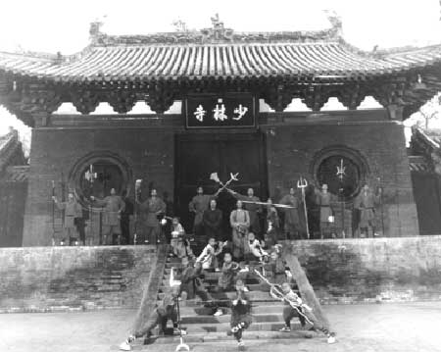

I principali stili tradizionali
(In grassetto gli archetipi stilistici)
Shotokan
Il padre riconosciuto dello Stile Shotokan (松濤館流 Shōtōkan-ryū?) è il Maestro Gichin Funakoshi (1868-1957), ma è indubbia l’influenza che ha avuto suo figlio, il M° Yoshitaka Funakoshi(1906-1945). Si riconosce al Maestro Gichin Funakoshi il merito di aver esportato e diffuso il karate dall'isola di Okinawa all'intero Giappone, anche se non è stato il solo. Lo Shotokan è uno degli stili moderni del karate giapponese tra i più diffusi al mondo ed in Italia. Nonostante abbia avuto origine come un'unica scuola di karate, sviluppatasi all'interno della Japan Karate Association, al giorno d'oggi esistono parecchie organizzazioni indipendenti. Shoto (松濤 Shōtō?) significa "brezza nella pineta" (o più precisamente "onda di pino") ed era lo pseudonimo che il Maestro Funakoshi utilizzava per firmare le sue poesie ed i suoi scritti. La parola giapponese kan(館 kan) significa invece "sala", ed è riferita al dojo. In onore del loro Maestro, gli allievi di Funakoshi crearono un cartello con la scritta Shoto-kan che posero sopra l'ingresso del dojo in cui egli insegnava. In realtà il Maestro Funakoshi non diede mai un nome al suo stile, definendolo semplicemente "karate". La didattica dello Shotokan in genere si sviluppa in tre parti: kihon (fondamentali), kata (forme) e kumite (combattimento). Le tecniche sono caratterizzate, perlopiù da posizioni ampie e profonde, che consentono stabilità, permettono movimenti forti e radicati. Le tecniche del kumite rispecchiano queste posizioni e movimenti, a livello di base, ma con una maggior esperienza, diventano più flessibili e fluide. Non sono esclusi movimenti circolari, ma lo stile privilegia traiettorie rettilinee. Parimenti, si studia sia il ko-waza (a livello medio ed alto), e l’ o-waza, ma con una evidente preferenza per quest’ultimo. È uno stile in cui la forza si esprime attraverso l’espansione. Il Maestro Gichin Funakoshi espose i Venti Principi del Karate (o Niju kun), che costituirono le basi della disciplina prima che i suoi studenti fondassero la JKA. In questi principi, fortemente basati sul bushidō e sullo zen, è contenuta la filosofia dello stile Shotokan. Essi contengono nozioni di umiltà, rispetto, compassione, pazienza e calma sia interiore che esteriore. Il Maestro Funakoshi riteneva che attraverso la pratica del karate e l'osservazione di questi principi, il karateka fosse in grado di migliorarsi. Il Maestro mise molta importanza sulle basi etiche del karate, in molte scuole Shotokan si recitano tuttora il Dojo Kun alla fine di ogni allenamento, per trovare e aumentare sia la motivazione che lo spirito. Lo stesso Maestro Funakoshi scrisse: "Lo scopo ultimo del karate non si trova nella vittoria o nella sconfitta, ma nella perfezione del carattere dei partecipanti".
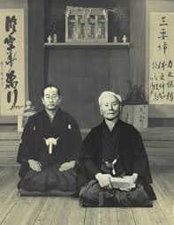Funakoshi e Nakayama Sensei
Shotokai

Shotokai è l'associazione (kai in giapponese significa associazione) che si occupa di gestire il karate dello stile Shotokan-ryu. Dopo la seconda guerra mondiale, principalmente nella città di Tokyo, il Karate del Maestro Gichin Funakoshi si sviluppò notevolmente sino ad essere praticato in tutte le università. Per gestire al meglio sia la pratica che la didattica del Karate, vennero create due associazioni, la Shoto-kai di cui Funakoshi era il Presidente e la Kyo Kai. Questi due gruppi avevano il controllo su quasi tutte le università e gli insegnanti provenivano tutti dallo Shoto-kan, ovvero il Dojo del M° Funakoshi. Originariamente perciò non vi erano differenze nella natura dell’espressione dei movimenti da parte dei praticanti delle due associazioni se non riferibili alle diversità dei singoli. Con il passare del tempo, nelle due associazioni si andarono delineando due correnti diverse: nella Kyo Kai si andava formando l’idea di approfondire maggiormente la pratica del Karate utilizzando il combattimento libero, generando così, come risposta attuabile e immediata all’esigenza dei praticanti di testare la propria abilità, l’organizzazione di incontri di tipo agonistico. Funakoshi fu sempre contrario a questo sviluppo, ritenendo che il Karate esigesse uno “stato spirituale” che il karateka poteva coltivare solo con un intenso allenamento tecnico volto ad una comprensione estrema della tecnica, di se e dell’altro. Egli perciò esortava i propri allievi a non incedere nel combattimento sportivo perché riteneva che costituisse una distrazione da obbiettivi più fondamentali. Per questo, nella Shoto-kai, lo studio del Karate-do, viene concepito col desiderio di proseguire questa linea di pensiero ed il combattimento agonistico, quindi, non viene incoraggiato. La morte del Maestro Funakoshi segnò la definitiva divisione fra le due associazioni; l’occasione fu il funerale del Maestro, al quale nessun rappresentante ufficiale della Kyokai partecipò. In quel momento la Kyo-kai era diretta dal Maestro Masatoshi Nakayama; è sotto la sua guida e quella di altri Maestri, che si svilupperà un Karate di tipo “sportivo”, a cui va assegnato, tra gli altri, il merito di aver ottenuto una diffusione eccezionale del Karate nel mondo. Il M° Shigeru Egami, subentrato a Funakoshi alla guida della Shotokai, rivoluzionerà il Karate-do attraverso una lunga e sofferta ricerca, mantenendo fede ai principi appresi dal M° Funakoshi, facendoli suoi ed infine evolvendoli, approdando a sensibili modifiche sul piano della tecnica e dell’insegnamento. La ricerca del M° Egami si sviluppò verso direzioni che trascendessero la forma schematica e la forza fisica, per questo tra tutti gli stili è quello più “intimista”, ricerca gesti tecnici che traggano forza dalla scioltezza/fluidità e dall’uso del peso del corpo. Il combattimento viene inteso come azione che unisce evitando lo scontro, per questa ragione cambia anche l’interpretazione del kime e dell’hikite.

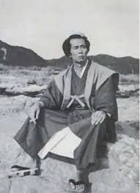 Egami Sensei
Wado Ryu

Il Wadō-ryū (和道流) è uno stile fondato nel 1934 dal Gran Maestro Hironori Otsuka. Wa Do-Ryu significa Scuola/Stile (ryu) della Via (do) della Pace/Armonia (wa). Al contrario della maggior parte degli stili di karate, che sono stati sviluppati ad Okinawa, il Wado Ryu è il primo stile di karate ad essere originario del Giappone. Pur trovando le sue origini nel Te di Okinawa, il Wado Ryu è uno stile in qualche modo a sé stante. La sua caratteristica principale è la fusione operata dal M° Otsuka tra lo Shindo Yoshin Ryu Jujutsu e il Rykyu Kenpo To-Te-Jutsu. Le posizioni sono leggermente più alte, ma (soprattutto nelle tecniche a coppie) più morbide e la distanza di combattimento è medio-corta. Lo stile pone particolare attenzione alla mobilità, alla velocità, alle schivate (nagashi) e soprattutto alla fluidità delle tecniche con un uso sapiente del taisabaki. Otsuka stesso insegnò che il proprio movimento è la manifestazione del proprio spirito. Caratteristica portante è inoltre l'ampio bagaglio di Jujutsu con lo studio approfondito di proiezioni (nage-waza), leve articolari (kansetsu waza), immobilizzazioni (osaekomi e ne-waza) e strangolamenti (shime waza) che si accompagnano all'uso degli atemi waza (tecniche di percussione) derivati dal karate il cui scopo è quello di causare un trauma anatomico in zone sensibili del corpo umano per neutralizzare l'avversario nel modo più rapido possibile. Al classico schema "attacco-parata-contrattacco" il maestro sostituì quello più efficace di "attacco-contrattacco" rifiutando dunque un contrasto cruento ma prediligendo, al contrario, l'evasione (Nagashi) e la schivata. I Kihon Kumite e i Kumite Kata, infatti, si possono definire la summa" degli insegnamenti del maestro Otsuka, in essi ritroviamo un concetto dinamico particolarissimo caratterizzato da: "schivata-contrattacco-proiezione (o sbilanciamento)" in un unico gesto tecnico. Osserviamo in ciò il principio di flessibilità (Ju) tipico del Jujutsu con l'adozione del principio di circolarità dell'Aikido. In tutto questo assume particolare importanza la rotazione delle anche (Koshi no kaiten). Tutte le tecniche Wado, in sostanza, richiamano all'essenzialità della difesa secondo il principio "sei ryoku zen yo" (massimo risultato con il minimo sforzo). Fondamentale importanza assume nello studio degli atemi il controllo della respirazione e della muscolatura, mediante la contrazione soltanto al momento dell’impatto, per tornare immediatamente alla decontrazione muscolare. Otsuka riteneva che nove Kata fossero più che sufficienti per uno stile. In seguito ne furono aggiunti altri da altri maestri. Dal punto di vista psicomotorio, il Wado Ryu in generale, grazie alle competenze del M° Otsuka è il più fisiologico, per questo motivo può essere consigliato sia ai bambini a partire da 5 anni che, vista la fluidità dei movimenti tipici dello stile, per chi è più maturo, o anziano. Sulla base del Rykyu Kenpo To-Te-Jutsu, Otsuka elaborò una serie di principi dinamici e di combattimento, fondamentali, infatti, risultano essere i tre principi: Noru (avvolgere), Nagasu (lasciar correre, rapidità dell'acqua), Inasu (schivare, scivolare come una goccia di rugiada) utilizzabili anche contro attacchi con armi tradizionali. Tali principi sono derivati dalla sua esperienza nel Jujitsu che fanno del Wado Ryu un sistema di difesa personale completo (goshin-jutsu).

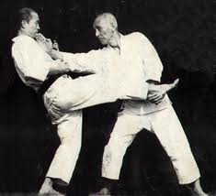Otzuka Sensei

Goju Ryu
Gōjū-ryū (剛柔流, in Giapponese sta per "stile duro-morbido", o "scuola (ryū) della durezza (Gō) e cedevolezza (jū)") è uno dei principali stili del karate di Okinawa e rappresenta una combinazione di tecniche "dure e morbide". Go, che vuol dire duro/sodo, si riferisce a tecniche di mano chiusa con attacchi lineari e diritti; Ju, che vuole dire morbido/molle, assegna tecniche di mano aperta e movimenti circolari. Maggiore enfasi viene data alla respirazione corretta. Il Gōjū-ryū utilizza metodiche che includono la fortificazione e il condizionamento del corpo, approcci di base al combattimento e esercizi con partners. L'associazione che si occupa di gestire il Goju-ryu in tutto il mondo, si chiama Gōjū Kai e fu fondata da Gogen Yamaguchi. Chojun Miyagi, allievo di Kanryo Higaonna (fondatore del Naha-te), fondò questo stile. Il Goju-ryu abbina tecniche dure a tecniche morbide. Questo stile è quello che ha ricevuto la maggior influenza cinese, poiché Kanryo Higaonna andò nella città cinese di Fuchou (odierna Fuzhou) a studiare l'arte del Chi-chi (o "boxe cinese") ed il suo allievo Myiagi passò 4 anni (1904-1908) in quella città a studiare quelle forme. Si dice che Higaonna studiò lo stile "appeso" di Shao Lin Chuan, uno degli stili a pugno duro o esterno del Chi-chi; Myiagi studiò quindi lo Shao Lin Chuan ma anche il Pa Kua Chang o della "palma-mano degli 8 diagrammi", uno degli stili a pugno morbido o interno. La dottrina di combinare queste due arti opposte è detta Wu Pei Chi. Avendo appreso questi due stili, insieme al Naha-te di Higaonna, egli trasformò il karate nel karate di stile goju-ryu. Molta enfasi viene data alla respirazione: la respirazione ibuki. Le contrazioni muscolari, i movimenti lenti e potenti caratteristici di questo stile richiedono grande vigore fisico. La respirazione delle tecniche Go viene detta respirazione solare (ibuki yoo), mentre quella delle tecniche Ju viene detta respirazione lunare (ibuki in). La respirazione solare (go) solitamente è poco utilizzata e avviene con la parte più bassa dei polmoni, mediante l'abbassamento dei fasci addominali e l'ispirazione nasale. L'espirazione tramite la bocca, avviene in maniera rumorosa con l'aria espulsa per la contrazione addominale e la rotazione in avanti del bacino. Tutti i muscoli e tutto il corpo è contratto al massimo (kime). Il Kata che esprime al meglio questa respirazione e le tecniche go è il kata Sanchin. La respirazione lunare (ju) è invece molto più morbida, sempre addominale ma meno profonda e quindi meno rumorosa ed è quindi usata nelle tecniche morbide e sciolte. Il Kata che esprime al meglio questa respirazione e le tecniche ju è il kata Tensho. La fascia addominale (tanden) è quindi il centro di gravità dell'uomo, il fulcro della vita, il punto da cui si sprigiona l'energia interiore (ki) ed è quindi la parte del corpo che va allenata maggiormente. Sempre dal tanden nasce il kime, ovvero la contrazione; l'apice del kime si raggiunge con il kiai, un “urlo di sfogo” dato dall'unione (ai, contrazione del verbo awaso) dell'energia/spirito (ki), ovvero è l'arte di concentrare la propria energia mentale su di un unico punto del bersaglio col fine di distruggerlo. Il kiai, comune a molti stili di karate e arti marziali, si manifesta come un breve ma intensissimo urlo originato da una contrazione addominale che svuota i polmoni con l'effetto di esaltare un colpo sferrato. Inoltre, nel Goju-ryu, al fine di conservare l'equilibrio e di ottenere tecniche più penetranti, per ogni movimento si rende necessario un contro-movimento opposto in modo da ottenere una coppia di forza. I movimenti sono molto circolari, con una forte centratura, basati sul principio del combattimento a corta distanza (leve) e sfruttamento della forza dell'avversario (come nel Judo). Questo stile presenta posture raccolte e con molta retroversione del bacino. Miyagi credette che "lo scopo ultimo del karate-do fosse quello di creare la persona, affrancarsi dalla miseria umana e trovare la libertà spirituale". Dava importanza all’allenamento della mente, osservando il precetto karate-do ni sente nashi (Non c'è un primo attacco nel karate), enfatizzando l'importanza della "coltivazione dell'intelletto prima della forza fisica". È lo stile che si è modernizzato di meno in quanto secondo le credenze del Goju-ryu, la sfera del karate è rappresentata da una mano e le competizioni sportive sono viste come il mignolo di essa.
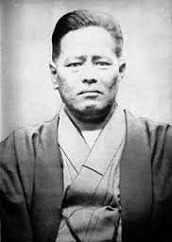 Miyagi Sensei

Shito Ryu
Lo Shitō-ryū (糸東流?) è fondato nel 1931 da Kenwa Mabuni (摩文仁 賢和). Lo stile prende il nome dall'unione dei nomi dei 2 maestri dei quali Mabuni era allievo: Ankō Itosu e Kanryo Higaonna, che si possono pronunciare rispettivamente anche Shi e To. Forse a causa della sua costituzione fisica gracile, ricevette l'insegnamento presso la sua casa Shuri-te (首里手) all'età di 13 anni, sotto la guida del leggendario Ankō Itosu (糸州 安恒 Itosu Ankō) (1813–1915). Uno dei suoi amici più stretti, Chōjun Miyagi (fondatore del karate Gojū-ryū) presentò Mabuni ad un altro grande maestro di quel periodo: Kanryō Higaonna (東恩納 寛量). Mabuni iniziò ad imparare il Naha-te (那覇手) da questo maestro. Mentre sia Itosu che Higaonna insegnavano uno stile "duro-morbido" del "Te" okinawense, i loro metodi ed enfasi erano abbastanza distinti: il programma di studi di Itosu includeva tecniche dritte e potenti (Naifanchi, Bassai …); il programma di studi di Higaonna accentuava invece i movimenti circolari e metodi veloci di combattimento come è ben visibile nei kata Seipai e Kururunfa. Lo Shitō-ryū si focalizza sia su tecniche potenti sia su tecniche leggere. Dopo la morte di Kenwa Mabuni si svilupparono altre scuole di Shitō-ryū, sia perché la morte di un fondatore normalmente sfocia in una disputa su chi gli succederà come leader della scuola, sia perché molti maestri emergenti scelgono di modificare lo stile, creando nuove branche. Lo Shitō-ryū è una combinazione di stili che tenta di unire le varie radici del karate. Da un lato, Shitō-ryū ha la potenza e le posizioni lunghe e stabili degli stili derivati dallo Shōrin-ryū, dall'altro, anche se in minima parte, usa movimenti circolari e diretti in otto direzioni, alterna tecniche "dure" e "morbide" e pone attenzione alla respirazioni, caratteristiche dello Shōrei ryū. Lo Shitō-ryū è estremamente veloce, ma può essere artistico e potente. Inoltre lo Shitō-ryū, formalizza ed enfatizza, le cinque regole di difesa sviluppate da Kenwa Mabuni, e conosciute come: Uke no go gensoku (受けの五原則), Uke no go genri (受けの五原理) o Uke no go ho (受けの五法): 落花 (rakka, "petali cadenti"): l'arte di parare con forza e precisione andando a distruggere completamente il movimento d'attacco di un avversario; 流水 (ryūsui, "acqua corrente"): l'arte di fluire sugli attacchi dell'avversario e attraverso di lui, parare leggermente; 屈伸 (kusshin, L'"elasticità"): questa è l'arte di balzare indietro sull'attacco dell'avversario; 転位 (ten'i, "transposition"): Ten'i è l'impiego di tutte le otto direzioni di movimento, spostandosi principalmente dalla linea di attacco; 反撃 (hangeki, "contrattacco"): una difesa hangeki è un attacco che allo stesso tempo devia un attacco di un avversario prima che lo stessa arrivi sul difensore. Lo Shitō-ryū pone particolare attenzione alla velocità, si usano generalmente posizioni più alte che nello Shotokan. Nello stile tradizionale le parate sono eseguite con le spalle diritte e senza uso evidente del bacino: Questo particolare mal si adatta alle competizioni, dove l’espressione della velocità e della forza impongono atteggiamenti differenti, per cui, come viene fatto a livello internazionale, si accetta l’uso del bacino e l’angolazione delle spalle, in competizione. Nel passare dalla posizione di UKE a quella di UCHI c’è un accorciamento della posizione. Tutti i calci, tradizionalmente, sono Gedan oppure Chudan ma anche questo particolare mal si addice alle competizioni, per cui, in gara, si accetta un livello Jodan che non superi, però, il livello della gola dell’atleta esecutore. Comunque i calci sono tutti, rigorosamente frustati (Keage). Molto tempo è necessario allo studio dei kata, che sono molto numerosi. Il motto del M° Mabuni era: "Kunshi no Ken" che significa: concentrarsi nel coltivare se stessi per diventare un individuo forte e rispettoso. La persona che riesce a fare questo, come anche esercitarsi con autodisciplina e rispetto in tutte le situazioni, che è capace di assumersi le responsabilità per le proprie azioni e di mantenere la propria integrità come esempio per gli altri, è da considerarsi un praticante di Shito-ryu. Questo motto ovviamente può essere seguito da tutti i praticanti di Karate.
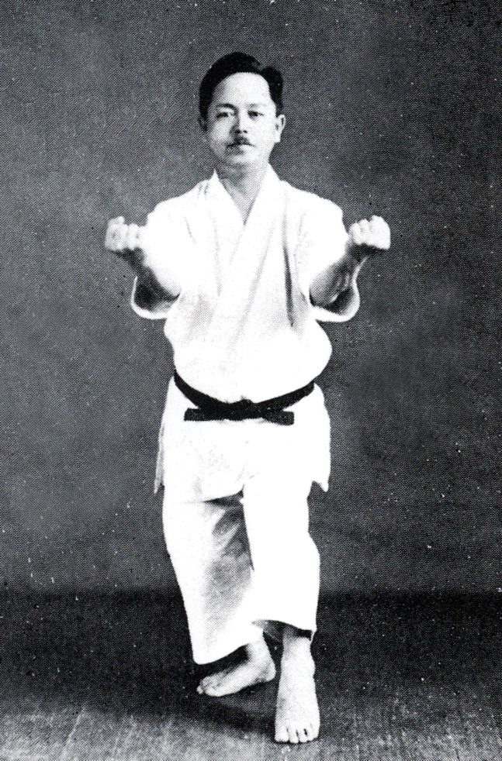Mabuni Sensei

Questi sono solo gli stili antichi più comuni, ovviamente ve ne sono molti altri, tra antichi e di moderna codificazione

KATA

SHOTOKAN | SHORIN | SHOTOKAI | WADORYU | SHITO RYU | G0JU RYU
TAIKYOKU (3)* |  | TAIKYOKU (3)* | KIHON KATA | - | TAIKYOKU
HEIAN (5)* | PINAN (5) | HEIAN (5)* | PINAN (5) | PINAN (5) | -
- |  | - | - | - | GHECISAI (2)
- |  | - | - | SAIFA | SAIFA
- |  | - | - | SANCIN | SANCIN
TEKKI (3)* | NAIFANCI (3) | TEKKI (3)* | NAIFANCI (1) | NAIFANCI (3) | -
BASSAI DAI* | PATSAI | BASSAI DAI* | PASSAI | BASSAI | -
BASSAI SHO |  | - | - | - | -
KANKU DAI* | KUSHANKU | KANKU DAI* | KUSHANKU | KOSOKUN DAI | -
KANKU SHO |  | - | - | “ SHO | -
JION* |  | JION* | JION | JION | -
JUTTE* |  | JUTTE* | JITTE | JUTTE | -
JIIN |  | - | - | JIIN | -
ENPI* | WANSU | ENPI* | WANSHU | WANSHU | -
HANGETSU* | SESAN | HANGETSU* | SEISHAN | SEISAN | SEISAN
- |  | - | - | SEIENCIN | SEIENCIN
- |  | - | - | SHISOCIN | SHISOCIN
- |  | - | - | SANSERU | SANSERU
- |  | - | - | SEIPAI | SEIPAI
 |  |  |  | JUROKU
 |  |  |  | SHINPA
GANKAKU* | CHINTO | GANKAKU* | CHINTO | - | -
- |  | - |  | TENSHO | TENSHO
NIJUSHO |  | - | NISEISHI | NISESHI | -
- |  | - | - | NIPAIPO | -
WANKAN | WANKUAN | - | - | MATSUKAN | -
MEIKYO | ROHAI | - | ROHAI | ROHAI (3) | -
SOCIN |  | KATA DI BO: | - | SOCIN (Aragaki…) | -
CINTE |  | SUEYOSHI NO KON- | - | - | -
- |  | MATSUKAZE NO KON- | - | KURURUNFA | KURURUNFA
 | WANDUAN | SAKUGAWA NO KON
 | CAMINARI | SHIROTARU NO KON
 | ANANKU
UNSU |  | - | - | USESHI | -
GOJUSHO DAI/SHO |  | - | - | GOJUSHO | -
- |  | - | - | SUPARIMPEI | SUPARIMPEI
- |  | - | - | ANNAN | -
* = kata insegnati dal M° Funakoshi (padre); il resto sono stati tramandati e modificati dalla JKA. Il Fondatore ha invece inventato e tramandato il Ten No Kata. ( Kata di Kyhon che ha ispirato il Kyhon Ippon Kumite).
Lo Shorin si riferisce ad una serie di Kata desunti da stili di Shorin Ryu, Matsubayashi Ryu, ed altri.

Alle scuole della città marinara di Tomari dobbiamo alcuni importanti Kata come Nujusho, Socin, Unsu. Itosu fu l’inventore, per introdurre il karate nella scuola a Okinawa, dei Pinan nel 1907, divenuti poi Heian per volere di Funakoshi, che vi apportò significative modifiche, codificò anche Bassai Sho e Kanku Sho. I Kata cosiddetti superiori, sono molto antichi, antecedenti al 1800. La loro creazione è molto incerta, perlopiù sconosciuta, al di là di alcune leggende, non riscontrabili. Sono stati tramandati e modificati, verbalmente, da maestro ad allievo. Le modifiche intervenute non ne hanno comunque svuotato il senso.

L’aspetto formale del Kata è una sequenza gestuale nella quale il registro tecnico è condensato e codificato con un cerimoniale preciso, ma c’è un altro aspetto: per sapere se è veramente un Kata, bisogna trovare la chiave di lettura, talora criptata, che il Kata sottende e propone come occasione di studio e di ricerca.

“Se vi mostro un movimento e voi lo ripetete, si può considerare questo un Kata, ma a mio avviso, questo automatismo non è un kata. Non c’è kata finchè non costituisce in voi stessi, nella vostra rappresentazione del corpo e della vostra psiche, un’immagine di progressione verso qualcosa di ideale e di perfetto che incarna il maestro. Il Kata non è un gesto neutro, è una gestualità densa di significato e ricca di rapporti multipli. Quando avanzate e questa rappresentazione si radica in voi, il vostro sforzo è al tempo stesso prestazione atletica e ricerca di un significato trasmesso dalla tradizione. Effettuare un kata è prendere parte ad una corrente che risale nel tempo e che si identifica in colui che vi ha trasmesso il kata e che ve lo rappresenta.” (K. Tokitsu)

Ogni kata ha sue caratteristiche e studia aspetti specifici. La grande varietà di Kata, di varia provenienza, ci permette, quindi, uno studio ampio e ricco. La differenza, poca o tanta, tra i vari stili non è solo o tanto relativo al gesto tecnico o alla sequenza, ma soprattutto al modo d’usare il corpo e quindi l’energia. Parimenti i Kata vanno praticati e vissuti in maniera diversa a seconda dello scopo. Da qui appare chiaro che la conoscenza formale (embusen, sequenza tecnica, ritmo) del kata è solo l’inizio.

I Kata base rappresentano un primo studio, di base appunto, che tende a raggiungere i seguenti obbiettivi (e quindi possiamo ritenerli elementi di valutazione generale):

- Apprendimento delle tecniche (singole o combinate)
- Sviluppo delle capacità di memorizzazione delle sequenze
- Sviluppo delle capacità di concentrazione all’interno di un esercizio formale
- Impiego dell’adeguata potenza muscolare, della resistenza, della velocità e della capacità di contrazione/decontrazione (variazione d’intensità)
- Sviluppo delle capacità coordinative, di spostamento nello spazio, di equilibrio, nell’ottica di un senso estetico ed armonico del movimento e delle posture del corpo.

Vale, altresì, la pena ricordare che Heian (Pinan) significa “pace”. Quindi l’esecuzione del Kata deve avvenire con il massimo di energia, ma con animo calmo, come del resto, dovrebbe essere tutta la pratica del Karate.

Il Kata rappresenta quella che potremmo chiamare “l’enciclopedia del Karate”, è il suo filamento di DNA, è importante quindi che la loro pratica venga tramandata senza disperderne l’essenza, oltre che la forma, e senza banalizzarli, riducendoli ad una somma di gesti e di sequenze. Ogni Kata ha la sua “anima”. Il Kata va praticato tenendo presente tutti i suoi aspetti (epidermici e profondi) e senza dimenticare di allenarne il “bunkai”.

